Муниципальное бюджетное дошкольное образовательное учреждение № 74 «Радость» города Калуги.

Мастер – класс с пошаговым фото

**Поделка к новому году "Тигренок"**

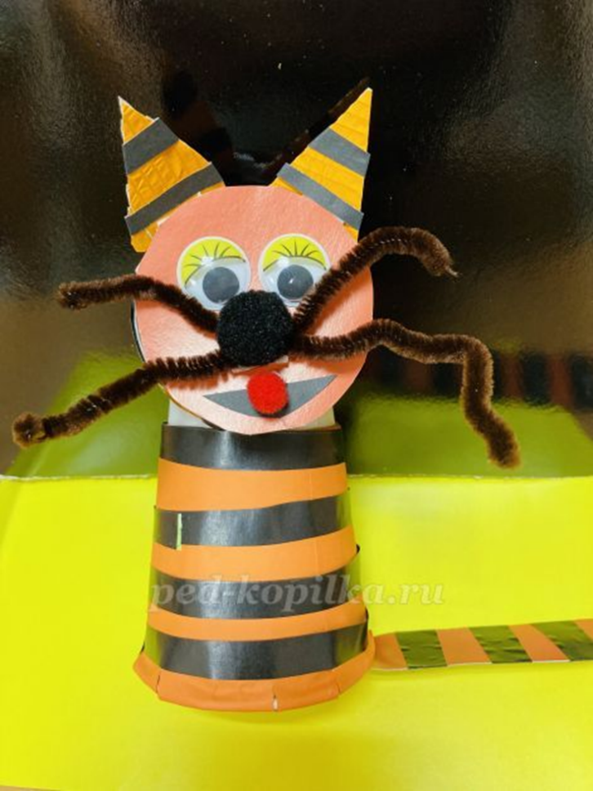

Подготовила:

воспитатель первой квалификационной категории

Горяничева Е. Н.

Калуга 2021 г.

**Описание:** В ходе этого простого мастер-класса мы научимся изготавливать Символ Года - тигренка из бумажных стаканчиков и других бросовых материалов, легко и быстро.  
Мастер-класс будет полезен всем творческим людям-воспитателям, родителям, учителям-дефектологам, педагогам дополнительного образования  
**Назначение:** новогодний подарок, игрушка  
**Цель:** изготовление тигренка из бросовых материалов  
**Задачи:**  
**Обучающие:** Познакомить с одним из вариантов изготовления праздничной поделки  
**Воспитывающие:** воспитывать художественно-эстетический вкус, терпение, старание и аккуратность в работе.  
**Развивающие:** Развивать творческие способности и креативность

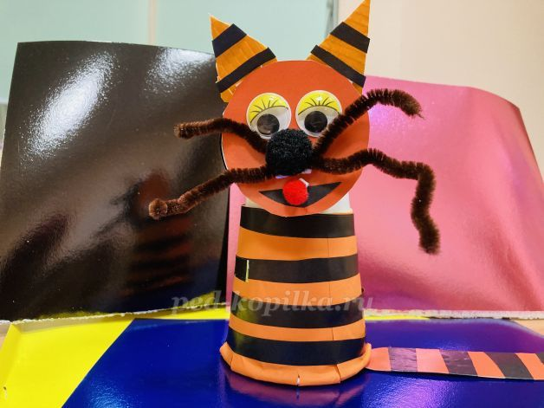

**Необходимые материалы:** бумажные стаканчики, оранжевый и черный картон и бумага, ножницы, клей, линейка, глазки для игрушек, мягкая проволока

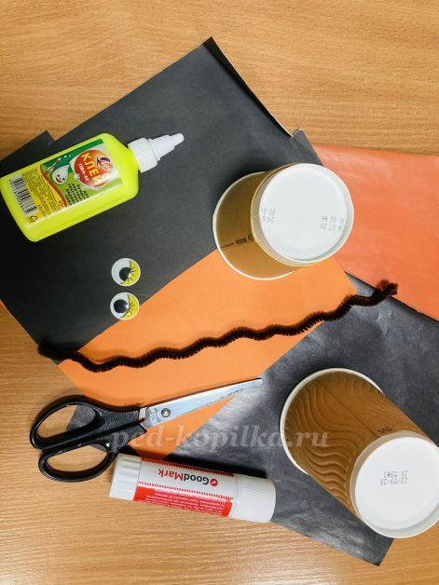

**Ход работы**

1. Измеряем высоту и диаметр маленького стаканчика, вырезаем из оранжевой бумаги деталь подходящего размера

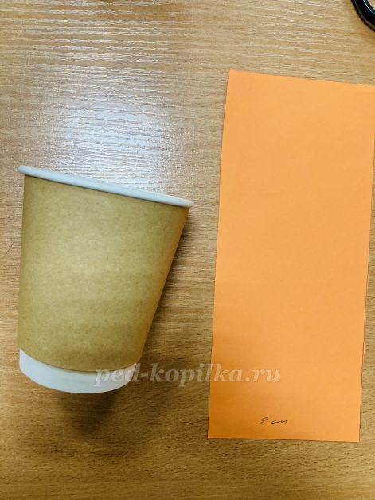

2. Обклеиваем стаканчик оранжевой бумагой

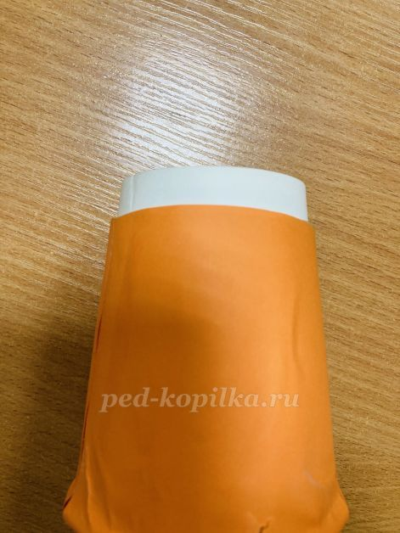

3. Черную бумагу нарезаем на полоски толщиной 1 см

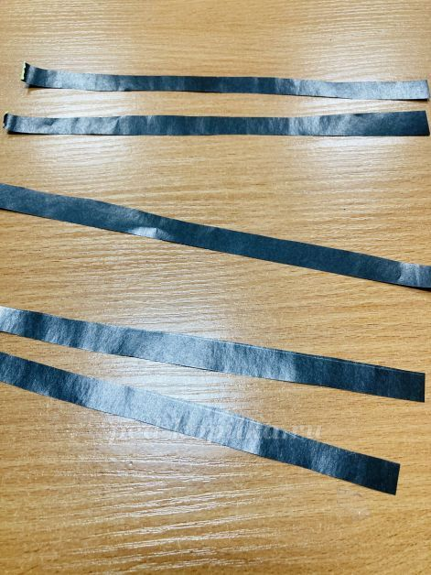

4. Обклеиваем стаканчик полосками

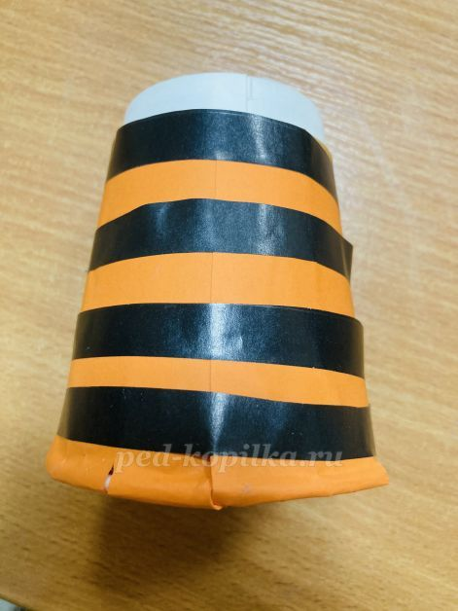

5. У стаканчика побольше отрезаем донышко

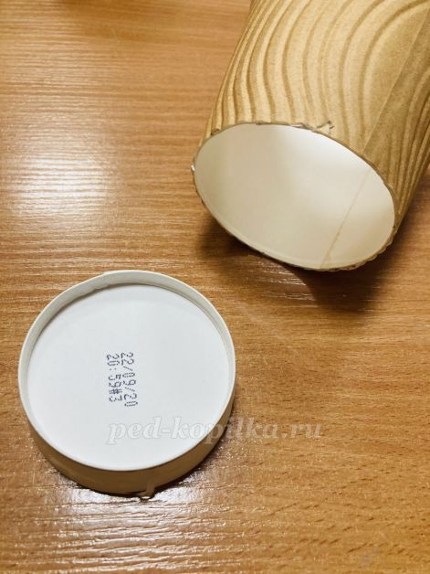

6. Из оранжевого картона вырезаем 2 круга по размеру донышка

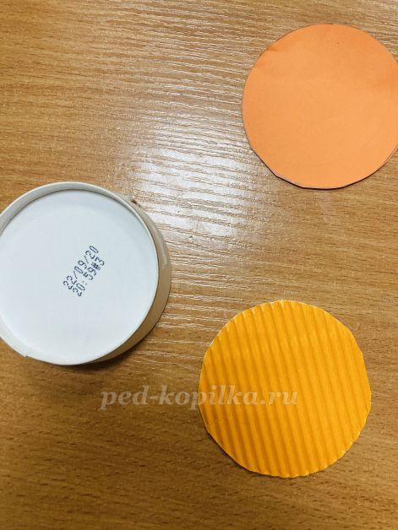

7. Приклеиваем картонные круги с двух сторон

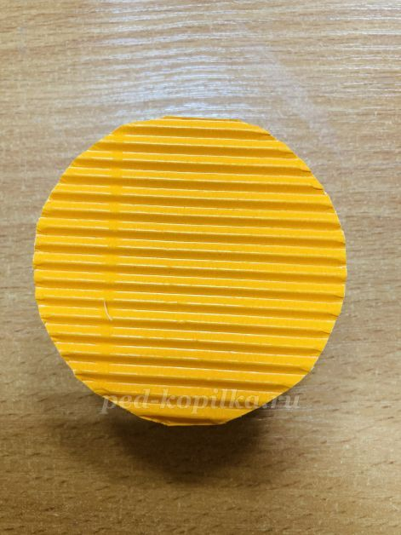

8. Боковую часть обклеиваем черной бумагой

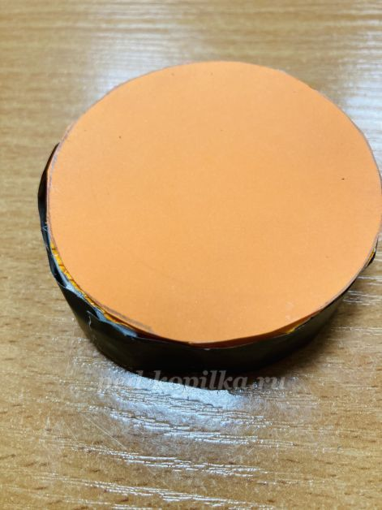

9. Вырезаем 2 треугольных уха

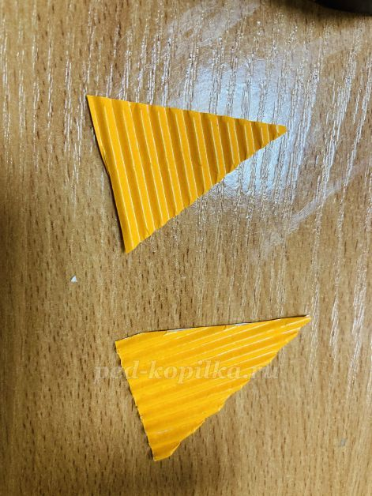

10. Приклеиваем к голове

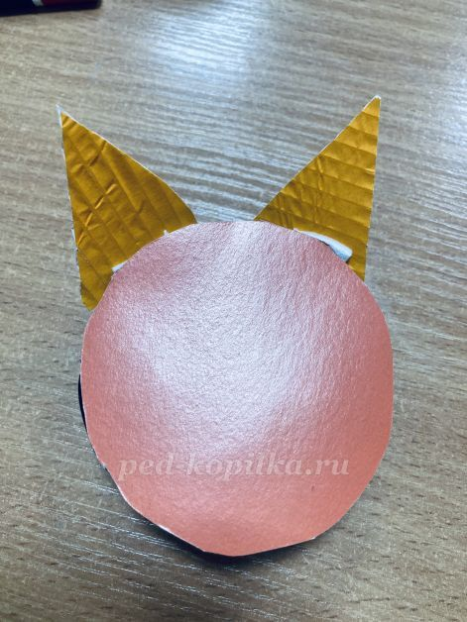

11. Приклеиваем на ушки черные полоски

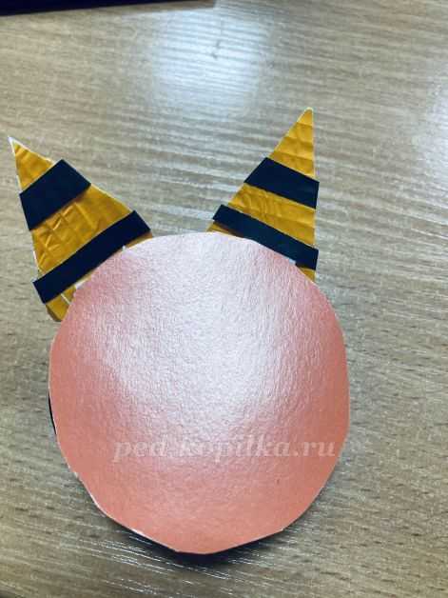

12. Приклеиваем глазки

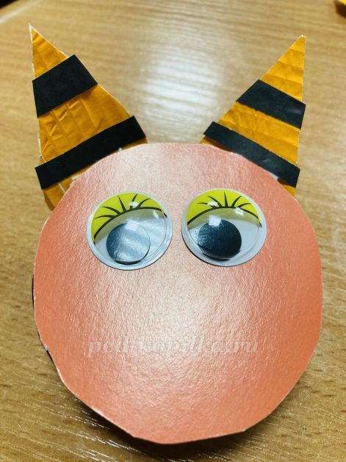

13. Из мягкой проволоки делаем усы и приклеиваем нос-помпончик

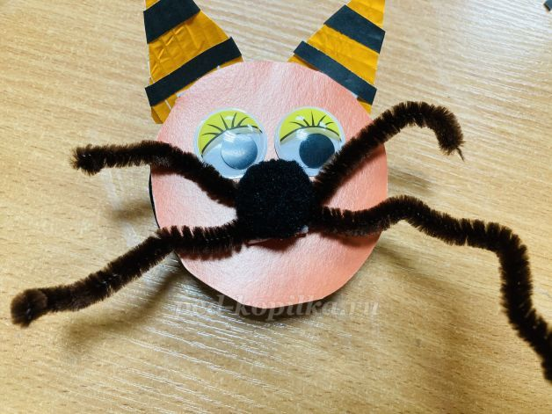

14. Из черной бумаги и помпона делаем рот

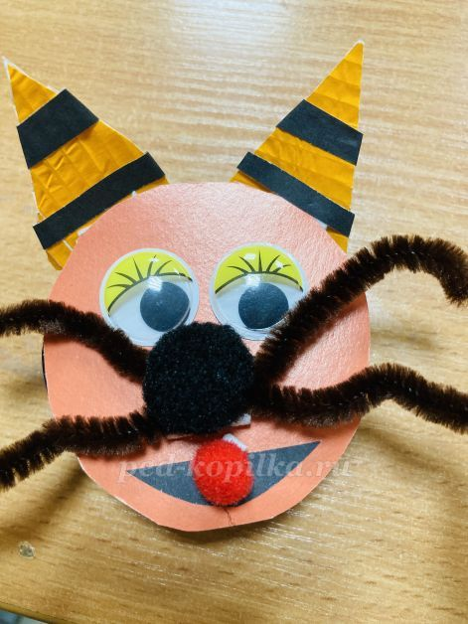

15. Приклеиваем голову к туловищу

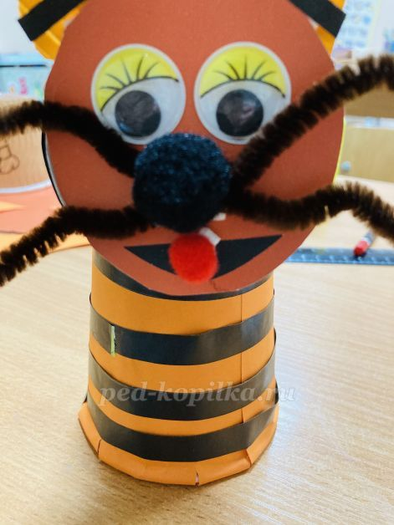

16. Вырезаем 2 полоски оранжевого картона шириной 3 см

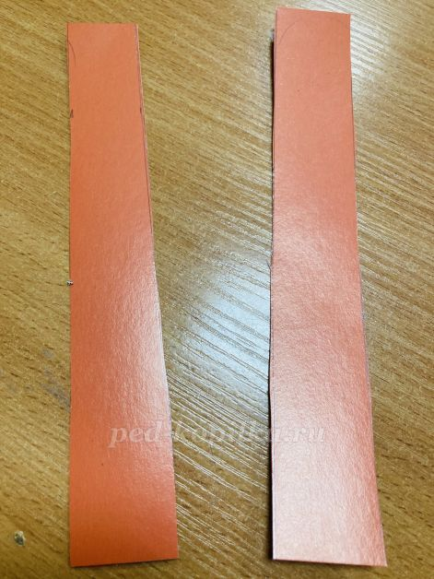

17. Склеиваем вместе, закругляем на конец чтобы было похоже на хвостик

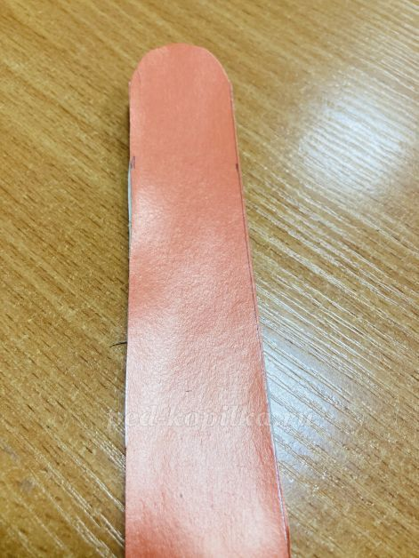

18. Обклеиваем хвостик черными полосками

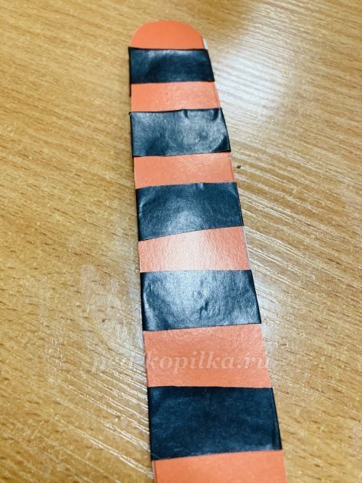

19. Приклеиваем снизу, с изнаночной стороны

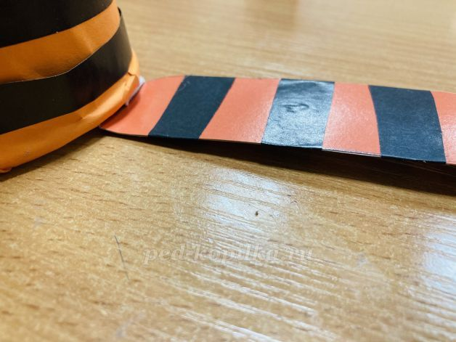

20. Готово! Вот что у нас получилось!

